2. Секция для педагогов

УЧЕБНО –ИССЛЕДОВАТЕЛЬСКАЯ ДЕЯТЕЛЬНОСТЬ УЧАЩИХСЯ ПО ФК В УСЛОВИЯХ РЕАЛИЗАЦИИ ФГОС
Аржакова Пелагея Ивановна, учитель физической культуры МБОУ «Абагинская СОШ им. А.Г. Кудрина-Абагинского» Олекминского района Республики Саха-Якутия
Аннотация
В данной статье рассматривается учебно-исследовательская деятельность учащихся по физической культуре (ФК) в контексте реализации Федеральных государственных образовательных стандартов (ФГОС). Актуальность темы обусловлена необходимостью формирования у обучающихся ключевых компетенций, таких как критическое мышление, самообразование и научная активность. Также подчеркивается значение интеграции исследовательских методов в образовательный процесс, создание условий для активности учащихся и использование современных технологий. В статье приведены примеры учебно-исследовательских проектов, которые способствуют углублению знаний о физической культуре и формированию здорового образа жизни. Основное внимание уделяется тому, как учебно-исследовательская деятельность может стать важным инструментом для достижения образовательных целей и подготовки, учащихся к жизни в современном обществе
Ключевые слова: учащиеся, учебно-исследовательская деятельность

Федеральные государственные образовательные стандарты (ФГОС) ставят перед системой образования новые вызовы и задачи, направленные на развитие личности учащихся, формирование их ключевых компетенций и готовности к жизни в современном обществе. В условиях реализации ФГОС важное место занимает учебно-исследовательская деятельность, особенно в таких предметных областях, как физическая культура (ФК). В данной статье мы рассмотрим роль учебно-исследовательской деятельности учащихся по ФК как одного из способов достижения образовательных целей и формирования активной позиции обучающегося.
Значение учебно-исследовательской деятельности. Учебно-исследовательская деятельность включает в себя процессы поиска информации, анализа, обобщения данных и научного подхода к изучению различных аспектов физической культуры. Она способствует:
1. Развитию критического мышления. Учащиеся учатся задавать вопросы, анализировать ситуацию и делать выводы на основе собранных данных.
2. Формированию навыков самообразования. Исследовательская деятельность требует от учащихся самостоятельного поиска информации и работы с различными источниками.
3. Углублению знаний в области физической культуры. Погружение в исследование позволяет более глубоко понять влияние физической активности на здоровье, спортивные достижения и социальные аспекты.
Реализация учебно-исследовательской деятельности в рамках ФГОС. В условиях реализации ФГОС образовательный процесс по физической культуре должен стать более гибким и ориентированным на учащегося. Это предполагает:
-Интеграцию исследовательских методов в учебный процесс. Учащиеся могут выполнять проекты, посвященные различным аспектам физической культуры: историю спорта, здоровье и физическую активность, технологию тренировки и так далее.
- Создание условий для активного участия учащихся. Это может быть достигнуто через организации семинаров, конкурсов и мастер-классов, где учащиеся могут представлять свои исследования.
- Использование современных технологий. В подключение цифровых инструментов и ресурсов для исследования, таких как онлайн-библиотеки, базы данных и специализированные платформы, может значительно обогатить процесс.
Примеры учебно-исследовательских проектов:
1. Влияние физической активности на психологическое здоровье подростков. Учащиеся могут проводить опросы и исследования, анализируя корреляцию между уровнем физической активности и самооценкой.
2. Изучение национальных видов спорта региона, страны. Ученики могут исследовать историю и особенности различных видов спорта, возникающих в разных культурах, а также их влияние на здоровье и общество.
3. Разработка и реализация программ для различных групп населения. Научно обоснованные программы здоровья могут стать объектом исследования, включающим результаты анкетирования и анализ потребностей различных возрастных категорий.
Заключение
Таким образом, учебно-исследовательская деятельность учащихся по физической культуре в рамках реализации ФГОС играет ключевую роль в формировании активной и ответственной личности. Она открывает возможности для развития критического мышления, навыков самообразования и углубления знаний, что способствует достижению высоких результатов в обучении и более качественной адаптации учащихся к современным требованиям общества. Важно, чтобы образовательные учреждения создавали условия для полноценного участия учащихся в исследовательских проектах, тем самым формируя интерес к физической культуре и здоровому образу жизни.
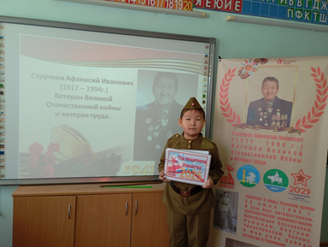
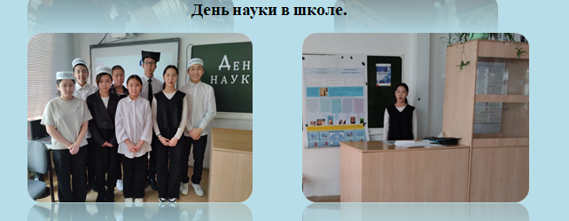

Достижения моих воспитанников.
№ | Мероприятия | темы | Результат | Участники.
2017 | XVКорниловские чтения. МБОУ «2 НСОШ» | «Спорт в нашей семье» | Диплом 1 степени | Аржаков Иван
2020 | XVКорниловские чтения. МБОУ «2 НСОШ» | «Влияние телефона на осанку» | Диплом 1 степени | Винокурова Оля
2020 | Научная конференция молодых исследователей «Шаг в будущее», г.Олекминск | «Влияние телефона на осанку» | Диплом 1 степени | Винокурова Оля
2022 | XVКорниловские чтения. МБОУ «2 НСОШ» | «Плоскостопие» | Сертификат | Артахинова Саша
2022 | XVКорниловские чтения. МБОУ «2 НСОШ» | «Правильное питание» | Сертификат | Заболоцкая Ксения
2022 | XVКорниловские чтения. МБОУ «2 НСОШ» | «Письмо солдату» | Сертификат | Андреева Алла
2022 | XVКорниловские чтения. МБОУ «2 НСОШ» | Влияние современных гаджетов на осанку ребенка» | Диплом 2 степени. | Тарасова Нарияна
2022 | НПК молодых исследователей «Шаг  в будущее», г.Олекминск | «Влияние современных гаджетов на осанку ребенка» | Диплом 3 степени | Тарасова Нарияна
2023 | НПК молодых исследователей «Шаг  в будущее», г.Олекминск | «Влияние вейпа на организм подростка» | Диплом,  призер 3 степени. | Андреева Алла
2023 | Республиканская научная конференция-конкурс молодых исследователей им.академика Владимира Петровича Ларионова «Инникигэ хардыы-Якутск. | «Влияние вейпа на организм подростка» | Участие. | Андреева Алла
2023 | День «НАУКИ» общешкольный праздник. | «Влияние вейпа на организм подростка» | Выступление в школе перед учащимися школы. | Андреева Алла
2023 | Общешкольное родительское собрание на тему «Как уберечь детей от вейпинга» | «Влияние вейпа на организм подростка» | Выступление перед родителями. | Андреева Алла
2023 | Республиканские Слепцовские валеологические чтения в секции «Медицина.ЗОЖ»  г.Вилюйск.2024г | «Влияние вейпа на организм подростка» | Диплом 1 степени. | Андреева Алла
2024 | НПК «Корниловские чтения». с 2-Нерюктяйинск | «Влияние вейпа на организм подростка» | Диплом 2 степени. | Андреева Алла
2024 | НПК «Корниловские чтения». с 2-Нерюктяйинск | «Спорт в нашей семье». | Диплом 2 степени | Аржаков Женя
2024 | НПК молодых исследователей «Шаг в будущее», г.Олекминск. | «Влияние вейпа на организм подростка» | Диплом,  призер 3 степени. | Андреева Алла
2024 | НПК «Я исследователь» | «Путь к Победе» | Диплом 1 степени | Аржаков Женя.
2025 | III Республиканские Абагинские чтения. | Проект на тему: «История одной любви» | Свидетельство о публикации в международном научном журнале «Юный ученый» (№91, июнь 2025г.) | Самсонова Лаура
2025 | Республиканские Абагинские чтения. | Проект на тему:  Тема проекта :  «Мой прадедушка – ветеран Великой Отечественной войны». | Свидетельство о публикации в международном научном журнале «Юный ученый» (№91, июнь 2025г.) | Федулов Егор
 |  | «Влияние вейпа на организм подростка» | Свидетельство о публикации в международном научном журнале «Юный ученый» (№91, июнь 2025г.) | Андреева Алла
ЛИТЕРАТУРА
ФГОС 49.03.01 Физическая культура
- Приказ Минобрнауки России от 19.09.2017 N 940 (ред. от 08.02.2021 https://fgos.ru/fgos/fgos-49-03-01-fizicheskaya-kultura-940/ [дата обращения 22.04.2025]
- Безрукова В.С. Педагогика.Проективная педагогика.Екатеринбург.2006
- Бычков А.В. Метод проектов в современной школе.-2000.
- Васильев В Проектно-исследовательская технология развитие мотивации-Народное образование.-м, 2009,№9.с177-180.
- Новикова Т.Д Проектные технологии на уроках и во внеучебной деятельности.Народное образование 2000 № 8-9. С 151-157.
- http://www.metod-kopilka.ru/statyaquotproektnaya_deyatelnost_na_urokah_fizicheskoy_kultury.quot-48108.htm
- http://obuchonok.ru/node/1192
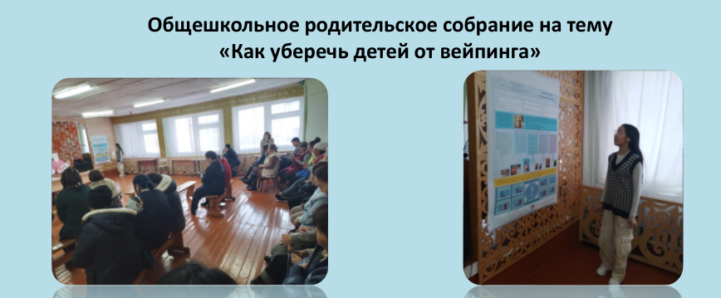
- http://school3.karelia.ru/wp-content/uploads/2015/06/Syuxina_n.pdf

